KATA PENGANTAR
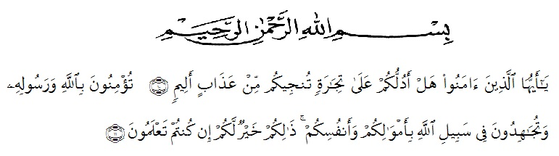

Artinya: “Hai orang-orang yang beriman, sukakah kamu Aku tunjukkan suatu perniagaan yang dapat menyelamatkan kamu dari azab yang pedih? (Yaitu) kamu beriman kepada Allah dan Rasul-Nya dan berjihad di jalan Allah dengan harta dan jiwamu. Itulah yang lebih baik bagimu jika kamu mengetahuinya”. (As-Saff 10-11).

Segala Puji bagi Allah SWT yang telah melimpahkan segala karunia-Nya kepada penulis sehingga penulis dapat menyelesaikan proposal penelitian yang berjudul “Analisis Distribusi dan Margin Pemasaran Timun di Desa Pematang Kasih Kecamatan Pantai Cermin Kabupaten Serdang Bedagai”dengan lancar tanpa kendala yang berarti. Shalawat serta salam semoga selalu tercurahkan kepada Nabi Muhammad Sallallahu Aalihi Wasallam, yang senantiasa membawa kita dari zaman jahiliyah ke zaman yang penuh ilmu dan iman.
Peneliti mengucapkan syukur alhamdulilah kepada Allah SWT, karena atas nikmat dan ridho-Nya lah proposal penelitian ini dapat dibuat serta dapat dipertanggungjawabkan. Pada kesempatan ini peneliti ingin mengucapkan terima kasih yang tulus dan penghargaan yang setinggi-tingginya kepada semua pihak yang telah membantu dengan keikhlasan dan ketulusan baik langsung maupun tidak langsung sampai selesainya proposal penelitian ini.
Semoga Allah Azza Wajalla membalas semua kebaikan yang telah diberikan. Penulis menyadari bahwa proposal penelitian ini masih jauh dari kesempurnaan, untuk itu penulis mengharapkan sumbangsih berupa pemikiran yang terbungkus dalam saran maupun kritik yang bersifat membangun demi kesempurnaan proposal penelitian ini.

Medan, Agustus 2020
Peneliti,

Jihad Subarkha
164114060

UCAPAN TERIMAKASIH
Dalam penulisan laporan ini penulis menyadari bahwa laporan ini tidak akan mungkin akan selesai jika tanpa ada bantuan dari berbagai pihak. Untuk itu pada kesempatan ini saya ingin mengucapkan terima kasih atas bimbingan dan arahannya kepada :
- Bapak Dr. KRT. Hardi Mulyono K. Surbakti selaku rektor Universitas Muslim Nusantara Al-Washliyah Medan.
- Dr. Bambang Hermanto SP, M.Si sebagai Dekan Fakultas Pertanian Universitas Muslim Nusantara Al-Washliyah Medan.
- Ibu Sri Wahyuni, S.Si M.Si sebagai Wakil Dekan Fakultas Pertanian Universitas Muslim Nusantara Al-Washliyah Medan sekaligus Anggota Pembimbing yang telah berkenan meluangkan waktunya untuk memberikan bimbingan, arahan serta semangat kepada penulis selama proses penulisan proposal penelitian ini.
- Ibu Dr. Leni Handayani, M. Si selaku Ketua Program Studi Agribisnis Fakultas Pertanian Universitas Muslim Nusantara Al-Washliyah Medan.
- Ibu Ir. Ernita, MP, PhD selaku Ketua Pembimbing yang telah berkenan meluangkan waktunya untuk memberikan bimbingan, arahan serta semangat kepada penulis selama proses penulisan proposal penelitian ini.
- Kedua orang tua saya yang selalu mendo’akan saya dalam setiap kegiatan yang saya lakukan.
- Teman – teman yang banyak membantu dalam penulisan proposal penelitian ini.
Penulis menyadari bahwa proposal ini memiliki kekurangan, untuk itu penulis mengharapkan kritik dan saran dari para pembaca untuk kelengkapan serta kesempurnaan proposal penelitian ini. Akhir kata penulis mengucapkan terima kasih.

penulis

